З досвіду використання диференційного підходу на заняттях з фізики

Викладач фізики Костянтинівського
індустріального технікуму ДВНЗ «ДонНТУ»,
викладач-методист Я.М.Ткаченко

Передмова
Актуалізація використання диференційного підходу

В законі України «Про освіту» записано: « Метою освіти є всебічний розвиток людини як особистості та найвищої цінності суспільства, розвиток її талантів, розумових і фізичних здібностей, виховання високих моральних якостей, формування громадян, здатних до свідомого суспільного вибору, збагачення на цій основі інтелектуального, творчого, культурного потенціалу народу, підвищення освітнього рівня народу, забезпечення народного господарства кваліфікованими фахівцями». Одними із способів досягнення цієї мети, на мій погляд, є використання викладачами сучасних освітніх технологій, вибір оптимальної стратегії викладання.
Актуальність теми методичної розробки визначається тим, що наш час ставить перед навчальним закладом завдання - підвищення якості освіти і виховання, міцне опанування основ наук, забезпечення більш високого наукового рівня викладання кожного предмета. В навчальних закладах відмовляються від традиційної форми навчання, що не враховує індивідуальних здібностей кожного студента. Оновлення освіти вимагає розробки моделей нового типу, створення нових підручників і програм навчання, розробки нових методик навчання.
Багаторічний досвід викладання фізики в технікумі, враховуючи різнорівневий контингент студентів, дає мені підстави стверджувати,що ефективним є використання диференційного підходу. Неможливо досягти успіху у навчанні студентів, ставлячи перед кожним однакові вимоги.
Диференціація навчання фізики - важливіший аспект гуманізації фізичної освіти.
Чеський педагог – гуманіст Ян Амос Коменський писав:« Той наставник досягне успіху, який викладатиме відповідно до ступеня сприймання».
Існує два основних види диференціації: рівнева і профільна.
Суть концепції рівневої диференціації та її переваги над традиційним розумінням індивідуалізації навчання в тому, що враховуючи свої здібності, нахили, інтереси та потреби, студент дістає право і змогу обрати обсяг та глибину засвоєння даного матеріалу, оптимізувати своє навчальне навантаження.
Основна ідея (концепція) рівневої диференціації - планування обов'язкових результатів навчання з предмета. Прийняття концепції веде до поступової перебудови всієї методичної системи навчання фізиці.
Планування обов'язкових результатів навчання - основна ідея концепції рівневої диференціації.
Мета профільного навчання -забезпечення можливостей для рівного доступу молоді до здобуття профільної підготовки, неперервної освіти впродовж усього життя, виховання особистості, здатної до самореалізації, професійного зростання й мобільності в умовах реформування сучасного суспільства.
Профільне навчання - це спосіб організації диференційованого навчання, який передбачає поглиблене і професійно зорієнтоване вивчення циклу споріднених предметів.
Підняти роботу навчального закладу на новий рівень можна шляхом індивідуалізації навчання, створення таких умов, за яких кожен студент міг би повністю оволодіти встановленими програмами освітнім мінімумом.
Аналіз психолого-педагогічної літератури показує, що диференціація навчання не є новою ні для нашої, ні для закордонної освіти.
Необхідно відзначити роботи в цьому напрямку
педагогів: Бабанського Ю.К., Кірсанова ,Рабунського Е.С., Скаткіна Н.М., Унт І.Е. таінших;
психологів: Вигодського .Л.С, ГальперінаП.Я., ДавидоваВ.В., Крутецького В.А., Менчинської Н.А., Тализіої Н.Ф., Фрідмана Л.М.та інших;
методистів: ГусеваВ.А., Капеносова А.Н., КупріяновичВ.В., МетельськогоН.В., Слєпкань З.І.,Смирнової І.М., Столяра А.А. та інших.

Модель диференційного навчання

Диференціація навчання – це створення таких умов, за яких кожен студент міг би повноцінно оволодівати змістом навчального матеріалу, гармонійно розвивався відповідно до своїх індивідуальних можливостей, схильностей, інтересів, формувався б як індивід з його специфічними особливостями. Застосування диференціації навчання залежить, насамперед, від великого бажання викладача навчити кожного студента, незалежно від його розумових здібностей, безпосередньо на кожному занятті.
Використовуючи диференційований підхід я побудувала таку собі його модель, де основою є мінімум знань з предмету за програмою – це є обов’язковим, а для подальшого навчання враховую інтереси студента і його індивідуальні здібності та, обов’язково, свобода навчання - надана можливість зробити вибір із запропонованих варіантів. Студент повинен мати свободу засвоювати знання з оптимальною для нього швидкістю, відповідно до його здібностей.

Відомий американський психолог Блум писав, що те, чому може навчатися певна людина – цьому можуть навчитися майже всі люди, якщо будуть забезпечені відповідні умови їх навчання.

Практичне застосування диференціації в навчальному процесі

Вивчаючи праці відомих викладачів, науковців: для себе розрізнила в застосуванні до нашого навчального закладу зовнішню, профільну, внутрішню рівневу диференціацію.

Зовнішня диференціація – це вибір студентом нашого навчального закладу, профільну диференціацію я теж поділяю на зовнішню і внутрішню, зовнішня полягає у виборі студентом спеціальності,за якою він буде навчатися, а внутрішню профільну та рівневу диференціацію я застосовую на своїх заняттях.
Починаю з програми, за якою навчаються студенти. У нас в технікумі за програмою Міністерством освіти і науки України дворівнева система навчання – академічний рівень та рівень стандарту. Студенти – електрики та механіки за академічним рівнем вивчають фізику чотири семестри, здають ДПА та вивчають у п’ятому семестрі дисципліну фізика. Студенти – економісти , фінансисти та технологи за рівнем стандарту вивчають фізику тільки на першому курсі.

Використання підручників різного рівня складності – це теж одна із складових диференціації , якій я приділяю достатньо уваги. Тому що за останній час зіткнулася із проблемою, що студенти не вміють і навіть не намагаються працювати із підручником. Диференційовано підхожу до використання підручників, навіть окремі теми даю опанувати студентам різного рівня з різних підручників.
Наприклад: підручник Бар’яхтар «Фізика» для 10 класу академічного рівня використовую не тільки для студентів електриків і механіків, а деякі теми та завдання використовую для студентів рівня стандарту.
Використання профільної внутрішньої диференціація дозволяє мені, як викладачеві, акцентувати увагу студентів на окремих темах, мотивації навчання, пов’язаних з вибраною професією.
Моя діяльність під час навчання підпорядкована меті: кожен студент повинен дістати таке навантаження, яке відповідає його можливостям, а обов’язок – створювати умови для активізації розумового розвитку усіх студентів.

Застосовую у своїй роботі диференціацію методів та способів навчання:
- через зміст навчального матеріалу (різним підгрупам студентів пропонується для засвоєння різний за обсягом і змістом навчальний матеріал);
- через різні види діяльності;
- через виконання робіт різного рівня складності, але одного виду;
- через роботу студентів у власному темпі, виходячи із власної підготовки, вміння працювати, індивідуальних особливостей.
Починаю з того, що у кожній групі студентів, як правило, виділяю три навчальні рівні, тобто три підгрупи: основна – найбільша за кількістю студентів, і дві невеликі групи – „ сильних ” і „ слабких ” студентів. Це зробити мені дозволяє проведення вхідного контролю з фізики на початку навчального року. Вхідний контроль містить завдання різного рівня складності, за виконання яких студент отримує різну кількість балів, також свободу вибору завдання для виконання. До основної групи відношу студентів, які отримали за вхідний контроль оцінки 6-8, ці студенти , із досвіду, завжди рівномірно засвоюють з невеликою допомогою викладача програмний матеріал, володіють навичками самостійної роботи, способами виконання типових завдань, безпомилково виконують завдання обов’язкового рівня навчання після кількох тренувальних вправ. До групи „ сильних ” студентів відношу студентів, які отримали з вхідного контролю оцінку 9-12 балів , вони досягають певного розуміння навчального матеріалу вже в процесі його первинного сприймання, схеми розв’язування типових задач фактично засвоюють під час пояснення, для безпомилкового виконання обов’язкового рівня їм достатньо однієї – двох вправ. Вони спроможні виконувати завдання підвищеної складності за мінімальної допомоги викладача або зовсім без неї. Ці студенти приймають участь в олімпіадах з фізики. До третьої групи („ слабкі ” студенти) відношу студентів, які отримали оцінку до 5 балів, вони у процесі засвоєння матеріалу зустрічаються з певними труднощами, у багатьох випадках потребують додаткових пояснень, головним чином тому, що недостатньо володіють навичками самостійної роботи. Цим студентам необхідна постійна моя увага і контроль. Такі студенти вміють розв’язувати нескладні типові задачі після тривалого тренування. До цієї групи також відношу невстигаючих студентів, які мають суттєві прогалини в знаннях. Я враховую і те, що склад підгруп може змінюватися протягом навчального року, намагаюся докласти якомога більше зусиль, щоб якісний показник в групі протягом навчання підвищувався. Працюю в тісному контакті із класним керівником, психологом. Тобто, диференціація навчальної роботи передбачає добре знання викладачем своїх студентів, рівень підготовки і розвитку кожного з них, їх індивідуальні особливості.

Диференціація на різних етапах заняття

Диференційовані завдання доцільні на різних етапах заняття, насамперед під час підготовки студентів до засвоєння нового матеріалу.
Актуалізація матеріалу опорних знань студентів - коротке повторення вузлових питань раніше вивченого та "створення містка" для отримання нових знань.
Актуалізація опорних знань студентів буде тоді вдалою, коли точно окреслено ті питання, які треба відновити в пам’яті студентів, проводжу короткочасну перевірочну роботу і за її результатами ліквідую прогалини за допомогою диференційованих завдань, наприклад: письмове бліц – опитування, фізичний диктант, після закінчення роботи запитую з якими питаннями не впоралися. Даю студентам основної групи знайти відповіді в конспекті або підручнику на ці питання, якщо це математичний запис закону фізики, або формули то прошу відтворити її на дошці, пропоную «слабким» студентам записати цю формулу ще раз у зошит, підкреслити. «Сильним» студентам - показати розв’язання задачі біля дошки, або пояснити відповіді на більш складні питання усім студентам.
Використовую опорні картки – таблиці для розв’язання задач з фізики в роботі із студентами, що мають труднощі при розв’язанні задач. Кожна картка – мінімум опорних знань, необхідних для розв’язання задач з даної теми.
(Додаток 1)
Практикую надавати питання студентам для самостійної підготовки до лекції. При обговоренні цих питань на початку лекції студенти сприймають інформацію вдруге, тому краще запам’ятовують й усвідомлюють матеріал. Орієнтуюсь на відповіді студентів, не диктую повністю важливі означення, теореми й закони, а лише доповнюю, узагальнюю, поглиблюю і систематизую знання студентів, що економить час на занятті і покращує якість засвоєння знань студентами.
(Додаток 2)
При підготовці студентів до засвоєння нових знань з деяких тем я використовую картки - інформатори, які мають коротку довідку з того питання, яке необхідно повторити конкретному студенту( якщо він був відсутній на попередньому занятті або на декількох заняттях), або усім студентам. Працювати з конспектом або підручником в даному випадку нераціонально, тому що іноді треба переглянути, можливо, матеріал декількох параграфів і вибрати необхідне. Це займе багато часу. А в карточці – інформаторі матеріал уже щільно відібраний і проілюстрований. Ще я використовую картки – інформатори для усієї групи, в яких інформаційна частина однакова, тобто теорія повторюється фронтально, а питання, що пропонуються студентам після повторення теоретичного матеріалу, диференційовані: перші два – для слабких студентів, наступні – для середніх, останні – для найбільш підготовлених. Такі картки – інформатори построєні таким чином, коли пройдений матеріал необхідно повторити усім студентам групи. Повторення матеріалу різними студентами відбувається на різних рівнях, але в цілому група є підготовленою для засвоєння нового.
(Додаток 3)
Актуалізація знань матеріалу попередніх занять, що проводиться на початку заняття і має суттєве значення для підготовки студентів до засвоєння знань обов’язково , на мій погляд, повинна носити диференційований характер. Студентам з невисоким рівнем знань я пропоную питання, що передбачають констатацію фактів, що є необхідними для засвоєння нового матеріалу. Більш підготовленим задаю питання, пов’язані із узагальненням ряду явищ. Відповіді на ці питання цікаво послухати усім студентам групи, щоб пригадати попередній матеріал, уявити собі місце нової теми в курсі, що вивчається. Студентам з високим рівнем знань пропоную питання, відповідаючи на які вони зможуть розширити і поглибити уявлення усіх студентів про явище, що вивчається. Використовую якісні задачі, які ,на мій погляд, розвивають логічне мислення студентів, є важливим елементом проблемного викладання матеріалу, стимулюють активність студентів на занятті.
(Додаток 4)
З’ясувавши на скільки група є підготовленою до вивчення нової теми, починаю пояснювати нову.
На етапі вивчення нового матеріалу особливо важливим є подолання протиріччя між фронтальним характером пояснення і індивідуальним характером засвоєння. Уся група повинна ознайомитись з одним і тим же навчальним матеріалом, але один студент швидко засвоює його за рахунок попередньої гарної підготовки і здібностей, іншим необхідно значно більше часу, щоб обміркувати те що пояснюється. Необхідно враховувати також і те, що кожен студент може працювати у різному темпі. Для того, щоб усі студенти групи добре засвоїли матеріал, треба підходити до них диференційовано, враховуючи індивідуальні особливості кожного.
При викладанні нової теми я починаю з мотивації, у кожної спеціальності вона своя, пов’язана з майбутньою професією. У тих випадках, а особливо це стосується студентів спеціальностей економічного напрямку, коли важко мотивувати її з майбутньою професією, або практично неможливо, я намагаюся пов’язати тему з повсякденним життям, розглянути певні життєві ситуації.
Наприклад, вивчення теми «Види деформації», для студентів – механіків я мотивую використанням спеціальних матеріалів для виготовлення деталей, які витримали б навантаження при експлуатації, для студентів – електриків – це врахування деформації при будівництві ліній електропередач, для студентів – технологів – це деформація скловарної печі. Для студентів економістів та фінансистів – це врахування деформації, наприклад, під час будівництва власного будинку, накачування камери та ін..
При поясненні нового матеріалу даю основний матеріал за програмою – це різний обсяг знань, а далі варіативно додаю те , що вважаю, знадобиться у майбутньому, наближено до життя та вибраної спеціальності. Для академічного рівня я використовую більш детальні опорні конспекти, з виведенням формул, розв’язанням більшої кількості задач, різного рівня складності. Для економістів та фінансистів, технологів використовую більш короткі схематичні конспекти, більше уваги приділяю розгляду історичних довідок, знайомству з біографією всесвітньо відомих фізиків та українських вчених, сучасними досягненнями, впроваджую концепцію патріотичного виховання, використовую для розв’язання задачі краєзнавчого характеру.
(Додаток 5,6)
Намагаюся підібрати для розв’язання задачі, умова яких була б наближеною до спеціальності студента.
(Додаток 7)
Для студентів – електриків та механіків завжди акцентую увагу на зв’язку фізики із спеціальними дисциплінами. Без перебільшення можу сказати, що розв’язання задач професійного змісту під час вивчення фізики в навчальних закладах є однією з умов підвищення актуалізації пізнавальної діяльності студентів, що забезпечує ефективність навчально-виховного процесу, створює умови для подальшої практичної діяльності, усебічного розвитку особистості, сприяє кращій підготовці майбутніх фахівців для сучасного виробництва, зростання продуктивності праці.
Для « сильних» студентів, а іноді і для студентів основної підгрупи, за бажанням, даю підготувати навчальний матеріал на випередження, або провести домашній експеримент і проаналізувати результат на занятті, або підготувати пошукову інформацію. Студенти по різному відносяться до підготовки, сильніші готують власну презентацію, інші студенти використовують просто інформацію з Інтернету, у студентів завжди є вибір, головне – передчасно даю критерій оцінювання виконаної ними роботи. Іноді «слабкі» студенти теж бажають виконати пошукову роботу, підбираю для них посильне завдання, допомагаю і підтримую їх, щоб не пропало бажання при зустрічі із складнощами.
(Додаток 8)
Я завжди вважаю, що вміло поданий новий матеріал, що крім ознайомлюючого характеру ще зацікавлює студента – це запорука високого якісного показника засвоєння знань.
Найскладніший етап заняття в застосуванні диференційного підходу – це закріплення знань студентів. Головна складність – це підібрати вдало завдання для закріплення знань – це повинні бути задачі, перегляд відео фрагментів, презентація пошукової роботи студентів, і це усе цікаве і пов’язане із майбутньою спеціальністю або повсякденням, використовую різні завдання для різних груп студентів. Даю задачі з нової теми розібрати самостійно і запропонувати для розгляду усієї групи більш сильнішим студентам, із студентами основної групи та «слабкими» розв’язую разом , приділяючи більше уваги невстигаючим студентам. Іноді використовую для закріплення задачі різного рівня складності,для «слабших» студентів даю подібні задачі, розібрані мною при поясненні нової теми, причому працюють усі студенти самостійно, а потім біля дошки демонструють розв’язання із поясненням із зростанням ступеня складності завдань. Іноді студенти працюють прямо в підгрупах,обговорюючи між собою усі етапи розв’язання задачі або проблемне питання.
Наприклад: показую розв’язання задач при вивченні рівноприскореного прямолінійного руху, працюю з аудиторією і бачу, що виділяється група студентів, які можуть працювати далі самостійно, пропоную їм скласти аналогічну задачу, розв’язую далі задачі з нової теми на дошці і вже бачу, що основна група студентів вже може працювати самостійно, пропоную їм розв’язати у зошитах задачу з нової теми, а усі останні студенти розв’язують задачу з моєю допомогою, допомагаю їм рисунком до задачі, початком розв’язання, контролюю дотримання студентами алгоритму розв’язання задач.
(Додаток 9)
Використовую фрагментарну демонстрацію відеофільмів на заняттях для закріплення матеріалу або закладання проблематики на початку заняття. Враховую те, що засвоєння знань краще тих, які студент відкрив сам, тобто в змісті демонстрації відсутні узагальнення та висновки. Але враховую рівень знань студентів, складність теми, тому іноді демонструю відео фрагмент з кінцевими висновками. Перед переглядом відео фрагменту оголошую перелік питань, на які треба буде відповісти після перегляду. Студентам, які слабше засвоюють матеріал, ставлю конкретні запитання.
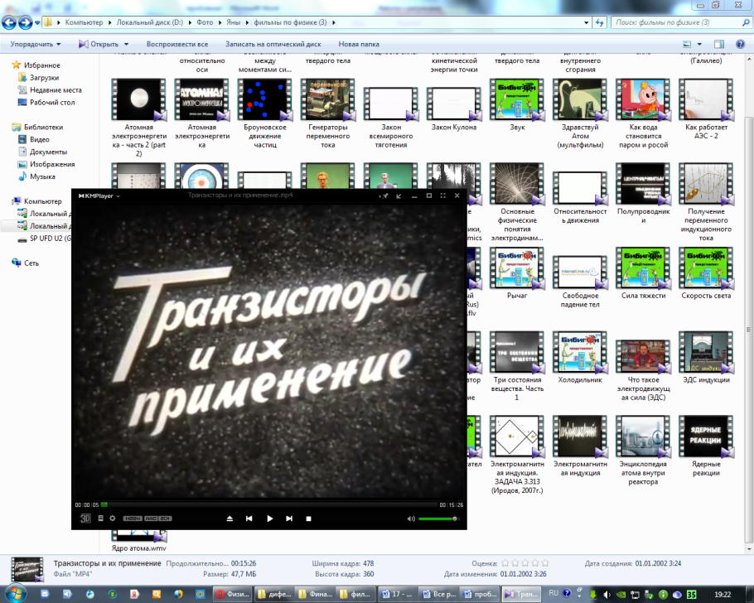
Наприклад, перед переглядом відео фрагменту «Транзистори та їх застосування» для студентів з академічним рівнем вивчення фізики задаю питання:
- що розуміють під власною провідністю напівпровідників?
- поясніть провідності p - і n – типів;
- як залежить електропровідність напівпровідників від температури та освітленості?
- поясніть будову і дію напівпровідникового тріода;
- розкажіть про перспективи розвитку напівпровідникової техніки.
(Додаток 10)
Отже, всі студенти засвоїли тему заняття. Але сильніші не виконували механічно одну й ту ж роботу, а творили, розвивали своє мислення. Слабкі ж студенти не списували з дошки, іноді навіть не намагаючись зрозуміти, що до чого. Дуже важливим аспектом методу диференційованого підходу вважаю те, що студенти самостійно обирають обсяг роботи для себе. Їм ніхто не диктує, як працювати сьогодні. І, наприкінці заняття у студента є почуття задоволення від добре зробленої роботи. Адже навіть сильні студенти не можуть кожен день працювати однаково добре. А у слабких студентів не виникає комплексу нижче вартості, вони починають вірити у власні сили, навчаються краще.
У своїй роботі практикую диференційовані домашні завдання, за рівнем складності і самостійності. Інакше спостерігаю списування слабшими студентами у сильніших, причому не розуміючи навіть позначення фізичних величин. Сильні студенти самостійно виконують домашнє завдання, отримають завдання творчого характеру, спільні домашні завдання пошукового характеру. Студенти основної групи виконують подібні завдання або отримують від мене підказку у вигляді алгоритму розв’язання, студенти «слабкої» групи отримують індивідуальні завдання , що дозволяють ліквідувати прогалини в знаннях, наприклад, розібрати розв’язану в підручнику задачу, а потім розв’язати таку ж із іншими значеннями фізичних величин, підготувати кросворд з нової теми і презентувати його на наступному занятті Пропоную студентам завдання на вибір.

Диференціація контролю знань
Для контролю знань студентів з фізики я використовую систему різнорівневого контролю і оцінювання знань: тренувальні завдання і тести, бліц - опитування і фізичні диктанти, індивідуальні картки – завдання, домашні перевірочні роботи, самостійні роботи контролюючого і навчаючого характеру,тести, залікові роботи.
Ці методи контролю і перевірки знань спрямовані на активізацію засвоєння навчального матеріалу, застосування диференційного підходу до студентів, удосконалення системи повторення і закріплення знань.
Для поточного контролю знань я використовую бліц – опитування з урахуванням диференційного підходу. Кожне питання має свій бал. Завдання, що оцінюються в один бал, перевіряють початковий рівень знань, студенти , що відповіли на усі п’ять питань вірно, отримують оцінку п’ять балів. Далі я задаю питання на два бали. , яке розраховане на більш вільне володіння матеріалом, студенти отримують сім балів. Так як я практикую серед студентів самостійний вибір рівня складності завдань, то звичайно задачу, яку я даю далі за варіантами, розв’язують студенти за бажанням. При оцінюванні вірності розв’язання задачі, оцінюю кожен етап окремо, взагалі додаю три бали. Так як бліц - опитування має достатньо короткий час, то студентам, які зупинилися на оцінці в 7 балів, даю час ще раз перевірити вірність відповідей, поки сильніші студенти розв’язують задачу. Така форма контролю знань студентів дає можливість мати картину рівня засвоєння знань з теми практично усієї групи за короткий час.
Ще одна форма контролю – залікові роботи, вони у мене є різних видів: одні мають декілька варіантів за різними рівнями складності, причому, студент самостійно обирає собі рівень складності, за яким він буде виконувати дану залікову роботу. Наприклад, рівень А – максимум 7 балів, рівень В – максимум 9 балів, рівень С – максимум 11 балів. Інші залікові роботи містять завдання за збільшенням рівня складності, різної кількості варіантів. Бали, рівень складності я завжди корегую в залежності від рівня групи, тим самим забезпечуючи рівневу диференціацію. Завдання добираю відповідно критерію оцінювання знань за програмою.
Картки – завдання я використовую для перевірки знань і вмінь студентів як на занятті, так і в поза аудиторний час при перездачі студентом начального матеріалу. Вони складені на основі навчальної програми, містять завдання початкового, середнього та високого рівнів складності, завдання творчого характеру.
Тести для самостійної роботи використовую із підручника Барꞌяхтар В.Г. «Фізика», де студенти самостійно за критерієм оцінюють свої знання з даної теми, обирають рівень складності завдань, готуються до залікової роботи. (Додаток 11)

Диференціація через пошукову роботу студентів
Одним із способів диференціації навчального процесу є пошукова робота студентів, я використовую її як на заняттях, так і в позаудиторній роботі.
Виступи студентів з підсумками своєї пошукової роботи на заняттях я практикую систематично. Кожен студент обирає для себе ступінь розкриття теми, її презентацію в групі. Практикую роботу студентів в парах, розбиваючи певне питання на декілька пунктів, при чому студентів підбираю або різного рівня, або однакового, в залежності від складності обраної теми.
Пропоную студентам , за бажанням, виконати домашні досліди і спостереження, експериментальні задачі. Студенти виконують їх з більшим інтересом, ніж інші завдання , що включає в себе домашня та самостійна робота з фізики. Їх знання стають більш глибокими. Підвищується інтерес до вивчення предмета у студентів слабкої групи. Вміння спостерігати, експериментувати, досліджувати стають складовою частиною в підготовці студентів до подальшої творчої праці в різних областях виробництва.
Студенти, за бажанням, є членами гуртка юного фізика. На початку нового навчального року разом із студентами обговорюється тема пошукової роботи, підсумком якої є відкрите засідання гуртка, де студенти виступають перед широкою аудиторією. Звичайно відкрите засідання гуртка проходить на тижні комісії науково - природничих дисциплін, у вигляді круглого столу, виховного заходу, конференції тощо. Практикую сумісні відкриті засідання із гуртком юного хіміка, добираючи спільну тему для пошукової роботи.
Наприклад: «Через терни до зірок», «Електромагнітне випромінювання – загроза ХХІ сторіччя», «Лазерні технології в сучасному світі», «Сучасні технології в медицині» та ін..
. (Додаток 12,13)
Використовую в організації наукової діяльності студентів конференції, де студенти презентують свої роботи.
Наприклад: організувала проведення регіональної студентської науково – теоретичної конференції з фізики «У світі сучасних технологій». В конференції прийняли участь студенти Артемівського регіону.
(Додаток 14)

Висновок
У сучасних умови важливо усвідомити і прийняти принципову педагогічну установку - кожен студент може добровільно вибрати для себе рівень засвоєння знань.
Обов'язком студента стає виконання обов'язкових вимог, що дозволяє йому мати позитивну оцінку з фізики. У той же час студент отримує право самостійно вирішувати, чи обмежитися йому рівнем освітніх вимог або рухатися далі. Це кардинально змінює традиційні підходи до організації навчання: не слід вирішувати за студента, який рівень засвоєння відповідає його здібностям, але слід створити в аудиторії такі умови, за яких досягнення обов'язкового рівня буде реальним, студенти, здатні рухатися далі, будуть зацікавлені в цьому просуванні.
Отже, перевагами диференціації на заняттях з фізики є:
- Створення ситуації успіху для кожного студента.
- Попередження неуспішності.
- Активний розвиток творчих здібностей

Література
1. Атаманчук П.С. Управління процесом навчально-пізнавальної діяльності / П.С. Атаманчук. – Кам’янець-Подільський : КПДПУ, 1997. – 136 с.
2. Сисоєва С.О. Педагогічні технології розвитку особистості: проблеми і суперечності / С.О. Сисоєва // Творча особистість у системі неперервної освіти : матеріали міжнародної наукової конференції. 16-17 травня 2000 р. / за ред. С.О. Сисоєвої і О.Г. Романовського. – Х. : ХДПУ, 2000. – С. 84-90.
3. Сухомлинський В.О. Вибрані твори : в 5 т. – К. : Радянська школа, 1976. – Т-2. – 340 с.
4. Шевченко С.Д. Школьный урок: как научить каждого / С.Д. Шевченко. – М. : Просвещение, 1991. – 176 с.
5. О.О.Пильнюк.Камянець – Подільський національний університет імені Івана Огієнка. Методи та способи впровадження диференційного навчання у навчальний процес.Збірник наукових праць Камянець – Подільського національного університету ім.. Івана – Огієнка.Сер.: Педагогічна.
6. Бабанський Ю.Б. Оптимізація процесу навчання: Общедидактический аспект.-М.,1979.
7. Дорофєєв Г.В. і ін Диференціація у навчанні біології. / / Біологія в школі. - М, 1989 .- № 4.
8. Дьяченко О.М. Проблема індивідуальних відмінностей в інтелектуальному розвитку дитини. / / Питання психології. - 1997., № 4
9. Калягін Ю.М. та ін Профільна диференціація навчання біології. / / Біологія в школі. 1990. №4.
10. Капустін Н.П. Педагогічні технології адаптивної школи. - М., «Академія», 2002.
11. Клевченя М.С Психологічні проблеми диференційованого навчання / / Актуальні проблеми диференційованого навчання. - Мн., «Народна асвета», 1992.
12. Кон І.С. Соціологія особистості. - М., 1967.
13. Монахов В.М., Орлов В.А., Фірсов В.В. Проблема диференціації навчання в середній школі. - М., 1990.
14. Муртазін Г.М. Активні форми і методи навчання
біології. - М.: Просвещение, 1989.
15. Муртазін Г.М. Завдання і вправи з загальної біології.
- М.: Просвещение, 1981.
16. Орлов В.О. Диференціація навчання і робота з обдарованими школярами / / Адукация i вихавання. - 1992, № 2.
17. Перевозний А.В. Диференціація шкільної освіти: історія і сучасність. - Мн., 1996.
18. Перевозний А.В. Педагогічні основи диференціації сучасної освіти. - Мн., Академія післядипломної освіти, 1998.
19. Покровська С.Є. Диференціація навчання учнів у середніх загальноосвітніх школах. - Мн., «Беларуская навука», 2002.
20. Скаткін М.Н. Проблеми сучасної дидактики. - М.:
21. Унт І.Е. Індивідуалізація і диференціація навчання. - Педагогіка, 1990.
22. Чуприкова І.С. Психологія розумового розвитку: принцип диференціації. - Мн., 1997.
23. Шамова Т.І. Активізація навчання школярів. - М.: Педагогіка, 1982.
24. Якиманська І.С. Особистісно-орієнтоване навчання в сучасній школі. - М., 1996.
25. Журнал «Профільне навчання». № 1. 2003
26.Ткаченко Я.М., Сухова Н.А. Методичні розробки виховних заходів

Додаток 1. Опорні картки – таблиці для розв’язання задач з фізики в роботі із студентами, що мають труднощі при розв’язанні задач.

Тема: Електроємність. Конденсатор.
Величина, що характеризує залежність заряду наелектризованого провідника від розмірів і форми провідника і зовнішніх умов, називається електроємністю провідника.
Електроємність провідника вимірюється кількістю електрики, необхідної для підвищення потенціалу цього провідника на одиницю.
С= q / φ (1)
Одиниця електроємності С в СІ:
С=1 Кл/1 В=1 Кл/В=1 А²*с^4/кг*м² = 1 Ф (фарада)
Фарада - електроємність провідника, якому для підвищення потенціалу на 1В необхідно надати заряд у 1 Кл.
Фарада дуже велика одиниця, і на практиці електроємність часто виражають у мікрофарадах (мкФ) і пікофарадах (пФ):
1мкФ=10^-6 Ф, 1пФ=10^-12 Ф.
Обчислення електроємності відокремленої кулі з радіусом r, що проводить струм:
З формули (1) маємо
Ск = qк / φк (2)
Потенціал зарядженої кулі визначається формулою :
φк = qк/4πεεоrк (3)
Замінивши φк в (3), отримаємо
Ск = qк4πεεоrк/ qк (4)
Звідси
Ск = 4πεεоrк (5)
Послідовне з’єднання конденсаторів в батарею
(6)

(7)
(8)
(9)

(10)

Параллельне з’єднання конденсаторів в батарею
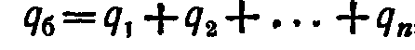 (11)
(12)
(13)

Тема: Фотоелектричний ефект.
Вплив випромінювання на електричні явища називається фотоелектричним ефектом або, фотоефектом.
Зовнішнім фотоефектом називається вилітання електронів з речовини під дією падаючого на неї випромінювання.

Найбільший фотострум, що виникає при незмінному світловому потоці, називається фотострумом насичення.
Рис.1.Залежність сили фотоструму від напруги.
Перший закон зовнішнього фотоефекту: фотострум насичення прямо пропорційний падаючому на електрод світловому потоку.

Вимірявши затримуючу напругу, при якій припиняється фотострум, можна визначити максимальну кінетичну енергію електронів,що вибиваються випромінюванням.
(1)
Uз - найменша затримуюча напруга, при якій фотоструму немає,
υм - максимальну швидкість електронів,що вибиваються,
e і m- заряд і маса електрона .
Другий закон зовнішнього фотоефекту: максимальна кінетична енергія електронів,що вибиваються випромінюванням, не залежить від інтенсивності випромінювання, а визначається тільки його частотою (або довжиною хвилі) і матеріалом електрода.

Рівнянням Ейнштейна для зовнішнього фотоефекту:
hν= Ав + mυ²макс/2 (2)

hс/ λ= Ав + mυ²макс/2 (3)

Найбільша довжина хвилі, при якій ще можна спостерігати фотоефект, називається червоною межею фотоефекта для даного матеріалу.
Третій закон зовнішнього фотоефекту: червона межа фотоефекту визначається тільки матеріалом електрода і не залежить від інтенсивності випромінювання.
hс/ λч= Ав (4)

λч= hс /Ав (5)

Рух під дією зовнішньої сили $\vec{F}$, спрямованої під кутом $a$ до горизонту
$\vec{F}+{\vec{F}}_{mep.}+m\vec{g}+\vec{N}=m\vec{a}$,

де ${\vec{F}}_{mep,}$ – сила тертя;
m – маса тіла;
g – прискорення вільного падіння;
m$\vec{g}$ – сила тяжіння;
$\vec{N}$ – сила реакція опори;
$\vec{a}$ – прискорення тіла.
 | 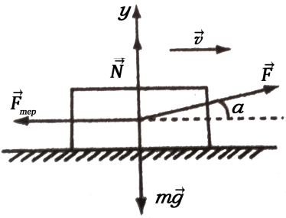
  Рух тіла вздовж горизонтальної поверхні
У проекціях на координатні осі: $\left\{\begin{aligned}F∙\cos{a}-F_{mep.}=ma \\ N+F\sin{a}-mg=0\end{aligned}\right.⇒\left\{\begin{aligned}F∙\cos{a}-F_{mep.}=ma \\ N=mg-F\sin{a}\end{aligned}\right.⇒$ c f $⇒\left\{\begin{aligned}a=\frac{F∙\cos{a}-μ\left(mg-F∙\sin{a}\right)}{m} \\ F_{mep.}=μN=μ\left(mg-F∙\sin{a}\right)\end{aligned}\right.$
Якщо $a=0$, то $a=\frac{F-μ∙mg}{m}$ .
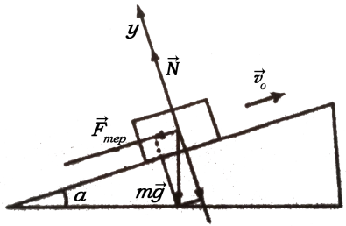 | $$N-mg\cos{a}=0$$  $$F_{mep.}=μ∙mg∙\cos{a}$$
При невеликих кутах нахилу $a$ тіла залишається нерухомим на площині. Сила тертя за модулем: $F_{mep.}=mg∙\sin{a}$.
Рух тіла вздовж похилої площини
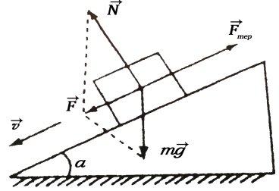 |  | Рівнодійна сил $\vec{N}$ і $m\vec{g}$ рухатиме тіло вниз по похилій площині, що провокує виникнення сили тертя, яка напрямлена протилежно руху: ${\vec{F}}_{mep.}$

Додаток 2 Приклади питань для вивчення матеріалу на випередження.
При вивченні явища електромагнітної індукції :
1.Чи можна створити електричний струм в провіднику за допомогою магнітного поля? Яким чином?
2.В чому полягає явище ЕМІ? Хто його відкрив?
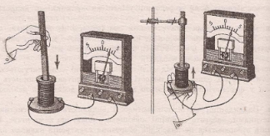
Рисунок 1. Дослід Фарадея
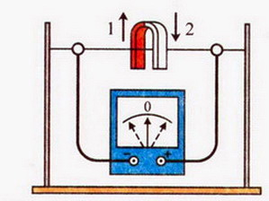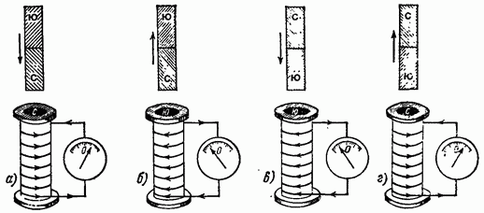
Рисунок 2. Досліди Фарадея
4.Що можна сказати про покази гальванометра при розмиканні/замиканні ключа К (рис.1), при опущенні/вийманні магніту з котушки (рис.2) в дослідах Фарадея? Про що це свідчить? 5.Що можна сказати про покази гальванометра (рис.1), якщо ключ К буде замкнений, а через перше коло буде текти постійний електричний струм? Пояснити це явище.
6.Порівняти покази гальванометра (рис.2) в двох випадках: при повільному переміщенні магніту вздовж вісі котушки зверху вниз; при швидкому переміщенні магніту знизу вгору. Про що це свідчить?
7.Сформулювати закон ЕМІ (закон Фарадея). Записати його аналітично для одного контуру і для котушки з кількістю витків n. Що означає знак «мінус»?
8.Сформулювати правило Ленца.
9.Визначити напрямок індукованого струму в коловому замкненому провіднику, якщо крізь поверхню, обмежену контуром цього провідника проходить зростаючий магнітний потік Ф
(рис. 3).
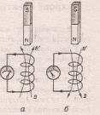
Рисунок 3
10. Чому рівна ЕРС індукції для рухомого провідника в магнітному полі? Від яких величин вона залежить.
11. Сформулювати правило правої руки.
12. Використання ЕМІ для виробництва електроенергії на прикладі індукованого генератора (рис. 4) електричного струму.
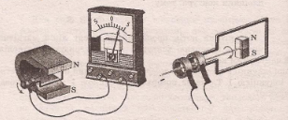

Додаток 3. Картки – інформатори для повторення матеріалу
Картка – інформатор, яка може використовуватися перед заняттям з фізики з вивчення закону
Ома для повного кола
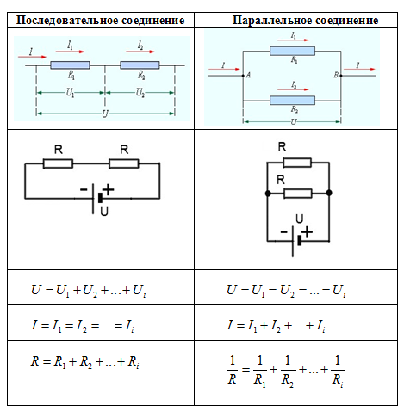

Питання до картки
- Опір провідника дорівнює 1 Ом. Як ви це розумієте?
- Чи можна стверджувати, що опір даного провідника прямо пропорційний напрузі і обернено пропорційний силі струму в ньому? Чому?
- Чому вольт – амперна характеристика для металів – пряма лінія?
- Як визначити опір провідника, якщо відомий кут нахилу вольт – амперної характеристики?
- Яким є опір ідеального амперметра? Обґрунтуйте вашу відповідь.
- Яким є опір ідеального вольтметра? Обґрунтуйте вашу відповідь.

Додаток 4. Якісні задачі з розділу «Механіка»

1. Чому по тонкому льоду замерзлого водоймища можна перебратися плазуючи, але небезпечно йти ногами?
2. Чому людині легше переміщатися по рівній дорозі, ніж підніматися вгору?
3. Чому, відчиняючи двері від себе, слід штовхати їх ближче до ручки, ніж до навісів?
4. Чому в потязі прискорення відчувається не так, як в автобусі чи тролейбусі?
5. Як зміниться навантаження на наше тіло, якщо ми в одному випадку нестимемо два відра з водою в руках, а в іншому – на коромислі?
6. Падаючи на пісок, людина відчуває не такий сильний удар, як під час падіння на тверду землю. Чому?
7. Чому гірськолижник під час спуску з гори нахиляється до землі?
8. Чому під час відкривання пляшки з газводою спостерігається великий потік піни і навіть рідини?
9. Чому у водоймищі із заболоченим дном людина на глибокому місці грузне значно менше, ніж на мілкому?
10. Чому людина, набравши повні легені повітря, може вільно лежати на поверхні води, але тоне, коли випустить повітря?
11. Чому в морі легше плавати, ніж у річці?
12. Чому під час прополювання бур’яни слід витягати із грунту повільно уникаючи ривків?
13. Чому не можна встати зі стільця, якщо не нахилити корпус уперед?
14. Чому футболіст, перед тим як відбити якомога далі м’яч від воріт, розбігається?
15. Чому при великих швидкостях руху сила зчеплення коліс з поверхнею дороги зменшується? 16. Чому в улоговинах і долинах уночі буває холодніше, ніж на височинах?
17. Чому коса при швидкому русі перерізає стебло рослин, а при повільному не може цього зробити?
18. Чому буря, що валить живі дерева, часто не може звалити сухе дерево?
19. Чому плечові ремені рюкзака роблять досить широкими?
20. Чому овес у сильний вітер не так вилягає, як жито або пшениця?
21. У відомому цирковому трюкові артист лягає на дошку з цвяхами. У якому випадку він відчуває менший біль: коли цвяхів більше чи менше?
22. За певних кліматичних умов овочі іноді розстріскуються. Чому це відбувається?
23. Чому айсберги час від часу перевертаються?
24. Чому вода, що її виливають з пляшки, «булькає»?
25. Чому птах, сідаючи на землю та злітаючи, розправляє крила?
26. У грунті постійно відбувається циркуляція повітря, яке то входить в його пори, то виходить на зовні. Яка причина цього явища?
27. При запуску зондів на велику висоту куля заповнюється частково. Чому на великій висоті вона округлюється і може навіть лопнути?
28. Під час кип’ятіння вода в чайнику щільно закрита кришкою легенько підстрибує. Як це пояснити?
29. Як людина може збільшити тиск на підлогу, на якій вона стоїть, удвічі?
30. Чому взимку непідкований кінь ковзає на слизькій дорозі, а підкований – ні?
31. Коли вітер частіше ламає дерева – влітку чи взимку?
32. Чому сметана збирається у верхніх шарах молока?
33. Чому кістки у птаха наповнені не кістковим мозком, а повітрям?
34. Чи має риба у воді вагу?
35. Чому квочка не боїться роздушити яйця, тоді як слабке курча, бажаючи вийти з шкурлупи, легко пробиває її із середини?

Додаток 5. Приклади опорних конспектів різних рівнів складності

Опорний конспект з теми «Властивості рідин. Поверхневий натяг» для студентів з академічним рівнем вивчення фізики.
ПЛАН
- Характеристика рідкої фази речовини.
- Пружні властивості рідини. Стисненість. Плинність.
- Властивості поверхневого шару рідини.
- Енергія поверхневого шару рідини. Коефіцієнт поверхневого натягу.
- Поверхневий натяг.
Характеристика рідкого стану речовини.
Як відомо, речовина в рідкому стані зберігає свій об’єм, але приймає форму посудини, в якій вона знаходиться.
Збереження об'єму рідини доводить, що між її молекулами діють сили притяжіння. Отже, відстані між молекулами рідини повинні бути менше радіуса молекулярної дії. Ці сили взаємодії утримують молекулу рідини біля її тимчасового положення рівноваги приблизно протягом 10^-12-10^-10 с, після чого вона перескакує в нове тимчасове положення рівноваги приблизно на відстань свого діаметру. Молекули рідини між перескоками здійснюють коливальний рух близько тимчасового положення рівноваги. Час між двома перескоками молекули з одного положення в інше називається часом осілого життя. Цей час залежить від виду рідини і від температури. При нагріванні рідини середній час осілого життя молекул зменшується.
Протягом часу осілого життя (порядку 10^-11с) більшість молекул рідини утримується в своїх положеннях рівноваги, і лише невелика частина їх встигає за цей час перейти в нові положення рівноваги.
Отже, якщо в рідині виділити дуже малий об’єм, то протягом часу осілого життя в ньому існує впорядковане розташування молекул, подібне їх розташуванню в кристалічній решітці твердого тіла. Потім воно розпадається, але виникає в іншому місці. Таким чином, весь простір, зайнятий рідиною, як би складається з безлічі зародків кристалів, які, однак, нестійкі, тобто розпадаються в одних місцях, але знову виникають в інших.
В рідині існує ближній порядок в розташуванні молекул і відсутній дальній порядок. Таку будову рідини називають квазікристалічною (кристалоподібною). Зазначимо, що при досить сильному нагріванні час осілого життя стає дуже маленьким і ближній порядок в рідині практично зникає.
Рідина може виявляти механічні властивості, притаманні твердому тілу.
Якщо час дії сили на рідину є малим, то рідина проявляє пружні властивості.
Якщо ж час впливу на рідину є великим, то замість пружності проявляється плинність рідини. При короткочасній дії сили на струмінь рідини вона виявляє крихкість.
Міцність рідини на розрив хоча і менша, ніж у твердих речовин, але мало поступається їм за величиною. Для води вона становить 2,5*10^7 Па.
Стисливість рідини теж дуже мала, хоча вона і є більшою, ніж у цих же речовин у твердому стані. Наприклад, при збільшенні тиску на 1 атм об'єм води зменшується на 50 мільйонних долей.
Порожнечі всередині рідини довго існувати не можуть і різко змикаються, тобто зникають. Це явище називають кавітацією (від грецького «кавітас» - порожнина). Вона служить причиною швидкого зносу гребних гвинтів.
Рідкий стан є проміжним між твердим і газоподібним станами речовини.
Поверхневий шар рідини.
З'ясуємо, чим відрізняються дії молекулярних сил всередині рідини і на її поверхні.
Рис.1. Усі молекули поверхневого шару втягуються всередину рідини
Усі молекули рідини, що знаходяться в поверхневому шарі товщиною, що дорівнює радіусу молекулярної дії (рис. 1), втягуються всередину рідини. Але простір всередині рідини зайнятий іншими молекулами, тому поверхневий шар створює тиск на рідину, який називають молекулярним тиском.
Наприклад, для води він порядку 11*10^8Па, а для ефіру 1,4*10^8 Па.
Енергія поверхневого шару рідини. Поверхневий натяг.
Цю додаткову потенціальну енергію молекул поверхневого шару рідини називають вільною енергією; за її рахунок може бути проведена робота, пов'язана із зменшенням вільної поверхні рідини. Навпаки, для того щоб вивести молекули, що знаходяться всередині рідини, на її поверх-ню, потрібно подолати протидію молекулярних сил, тобто провести роботу, яка потрібна для збільшення вільної енергії поверхневого шару рідини. Неважко зміркувати, що при цьому зміна вільної енергії ∆П прямо пропорційно зміні площі вільної поверхні рідини ∆S:
∆П=σ∆S (1)
Так як ∆П=А, то маємо
A= σ∆S (2)
Отже, робота молекулярних сил А при зменшенні площі вільної поверхні рідини прямо пропорційна ∆S . Але ця робота має ще залежати від роду рідини і зовнішніх умов, наприклад від температури. Цю залежність виражає коефіцієнт σ.
Величина σ , яка характеризує залежність роботи молекулярних сил при зміні площі вільної поверхні рідини від роду рідини і зовнішніх умов, називається коефіцієнтом поверхневого натягу рідини (або просто поверхневим натягом); а вимірюється роботою молекулярних сил при зменшенні площі вільної поверхні рідини на одиницю:
σ =А/∆S (3)
Виведемо одиницю поверхневого, натягу а в СІ: σ = 1 Дж/1 м²= 1 Дж/м².
У СІ за одиницю σ приймається такий поверхневий натяг, при якому молекулярні сили здійснюють роботу в 1 Дж, зменшуючи площу вільної поверхні рідини на 1м ².
Так як всяка система самовільно переходить в стан, при якому її потенціальна енергія є мінімальною, то рідина повинна самоволі переходити в такий стан, при якому площа її вільної поверхні має найменшу величину. Це можна показати за допомогою наступного досліду.
Рис.2. а)Молекулярні сили зменшують площу вільної поверхні рідини.
б)Поперечний переріз плівки
Сила поверхневого натягу.
Рис.3. Сили, що діють на молекули поверхневого шару.
Молекулярні сили, направлені уздовж поверхні рідини, діють на будь-яку замкнену лінію на вільній поверхні рідини по нормалі до цієї лінії таким чином, що прагнуть скоротити площу поверхні рідини, обмежену замкненою лінією.
Рис.4.а) Нитка вільно лежить на плівці;
б)молекулярні сили, що діють вздовж поверхні рідини,
натягують нитку.
Сила Fн, обумовлена взаємодією молекул рідини, що викликає скорочення площі її вільної поверхні і є направленою по дотичній до цієї поверхні, називається силою поверхневого натягу.
Покажемо, що сила поверхневого натягу, що діє на поперечку (рис. 2, а), пропорційна L. Робота, чинена силами поверхневого натягу при переміщенні поперечки L з положення 1 в положення 2, виражається формулою (4):
А = σ∆S (4)
При цьому сумарне скорочення площі ∆S вільної поверхні рідини 2hL, тому
А= σ 2hL (5)

З іншого боку, роботу можна знайти, помноживши силу на шлях. Оскільки в нашому прикладі біля поверхні плівки дві лінії дотику з поперечиною (рис. 2, б), то загальна сила дорівнює 2Fн і А =2Fнh. Таким чином, 2Fh= σ 2hL, або
Fн= σ L (6)
Звідси
σ = Fн /L (7)
З (7) випливає, що поверхневий натяг σ чисельно дорівнює силі поверхневого натягу, що діє на одиницю довжини межі вільної поверхні рідини.
Згадаймо, що одиницею σ служить 1 Дж/м², але 1 Дж/м²=1 Н*м/м²=1 Н/м, що можна отримати і безпосередньо з формули (7).
Рідина приймає форму, при якій площа її вільної поверхні виявляється найменшою: сили молекулярного тиску втягують молекули з поверхні всередину рідини, а сили поверхневого натягу скорочують площу вільної поверхні, тобто закривають «вікна»,що утворилися на цій поверхні.
На величину σ впливає середовище, що знаходиться над поверхнею рідини, і температура рідини. При підвищенні температури рідини її поверхневий натяг зменшується і при критичній температурі стає рівним нулю (рис. 5).
Рис.5. Графік залежності коефіцієнту поверхневого натягу від температури
Це зайвий раз показує, що при критичному стані зникає всяке відмінність між рідиною та її порою.
Домашнє завдання:
опрацювати матеріал з підручників:
В.Ф.Дмитрієва « Фізика» ,§72-73;
Л.С. Жданов «Учебник по физике для
средних специальных учебных заведений» ,§12.1-12.4
підготуватися до лабораторної роботи

Схематичний опорний конспект з теми: «Рівномірний прямолінійний рух . Швидкість руху. Закон додавання швидкостей» для студентів рівня стандарту.

ПЛАН
- Означення рівномірного прямолінійного руху.
- Рівняння руху.
- Графіки залежності координати, переміщення та швидкості від часу.
- Закон додавання переміщень.
- Закон додавання швидкостей.
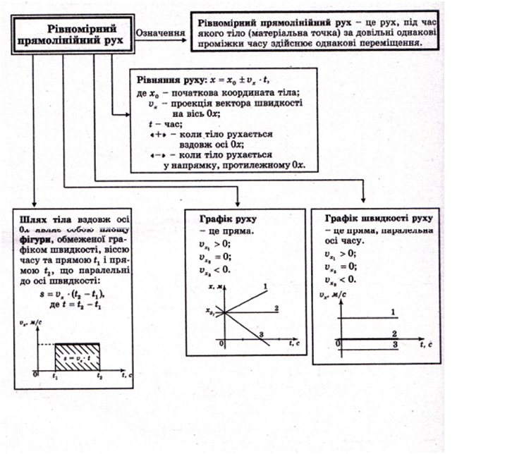
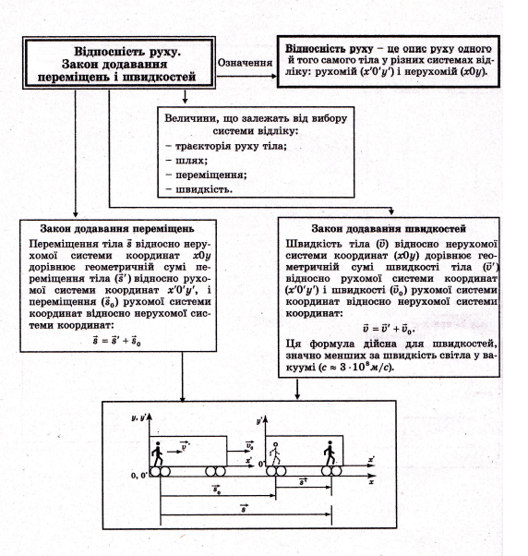

Домашнє завдання: [1],§3-4, [4],§7-8, розв’язати вправу 6 № 1-2.

Додаток 6. Краєзнавчі задачі з фізики
- Німецька фірма "Leoni" побудувала у с. Нежухів Стрийського району завод по випуску кабелів до автомашин. Робітник цієї фірми, щоб визначити діаметр дротини, намотав на олівець 30 витків, які зайняли частину олівця довжиною 30 мм. Яка товщина дротини, що випускає завод?
- На склозаводі "Гута", що в с. Ходовичі Стрийського району, робітники видувають скловироби. На якому законі фізики ґрунтується ця робота?
- На Харківщині діють два склозаводи, де виготовляють різні скловироби. Перед виготовленням виробів, скло варять, потім обробляють і вироби охолоджують. Чи відрізняються молекули холодного і гарячого скла? Що спільного і відмінного в русі молекул гарячого і холодного скла?
- Чому борошно виходить гарячим з-під жорен млина Миронівського комбінату хлібопродуктів?
- Південь України славиться виготовленням соняшникової, ріпакової олії. Чому олія і макуха виходять теплими з-під преса заводу?
- На цукровому заводі у м. Ходорів дрібно нарізані цукрові буряки завантажують у спеціальні апарати для промивання гарячою водою, яка виходить з апаратів збагаченою цукром. У чому причина цього явища?
- На Святий вечір на Україні є традиція готувати кутю, солоні оселедці. На якому явищі фізики ґрунтується підсолоджування куті; вимочування солоних оселедців і їх маринування?
- Яку кутю легше підсолодити: гарячу чи холодну? Чому?
- Традиційно на Україні варять на Різдво узвар (компот) із сушених яблук, груш, слив, вишень. Яке явище відбувається при варінні узвару?
- Смачним продуктом взимку в нашій місцевості є квашена капуста і огірки. На якому явищі фізики ґрунтується їх засолювання?
- У вагоні електропотяга "Костянтинівка - Київ", що рухається, на столі лежить книжка. У стані спокою чи руху перебуває книжка відносно: а) крісла; б) рейок; в) Землі; г) кущів; д) Сонця; е) стола?
- Яку траєкторію руху описував перший космонавт незалежної України - Леонід Каденюк під час перебування у ШСЗ в 1993 році відносно Землі?
- Чи бувають жителі села Степанівка в стані спокою відносно: а) Сонця; б) Землі? Коли це буває?
- Чи однакові шляхи проходять праві і ліві колеса автомобіля "Запорожець", який випускали в Запоріжжі, під час повороту: наліво? направо?
- Потяг подолав відстань 120 км із Харкова до Ізюма за 2,0 год. З якою середньою швидкістю їхав потяг?
- Виразіть в м/с швидкості польоту деяких птахів, які живуть на Україні: ворона - 50 км/год, шпак - 70 км/год, голуб - 90 км/год.
- На півдні України вирощують соняшники для виготовлення олії. На яку висоту підніметься вода у соняшнику за 30 хвилин, якщо швидкість піднімання її становить 0,7 м/год?
- Першою ранньою квіткою на Україні є підсніжник, а однією із тих, що до заморозків цвітуть є чорнобривці. Ці обидва сорти квітів дуже гарно пахнуть. Згідно якого явища фізики ми відчуваємо їх запах?

Додаток 7. Приклади задач професійного спрямування
Для студентів – механіків при вивченні поверхневого натягу:
Задача
Діаметр отвору кінчика крапельної маслянки для змащування шпинделів шліфувальних станків становить 1,4 мм. Скільки крапель рідкого мастила можна отримати з маслянки, щоб виділити 3,4 г мастила? (Поверхневий натяг мастила — 60 мН м .)
Задача
Яка маса краплі мастила, що витікає з крапельної маслянки, якщо діаметр отвору маслянки — 2 мм? (Поверхневий натяг мастила — 60 мН м .) 3. Важкі станки, гідравлічні системи з поршневими регулювальними насосами змащують індустріальним мастилом І-30А. Визначте поверхневий натяг мастила, якщо з круглої дірочки маслянки діаметром 2 мм вилилося 150 крапель масою 6 г.
Для студентів – механіків при вивченні механіки:
На стрічку конвеєра щохвилини з площадки пресу скидається 50 цеглин. Цеглини лягають так, що відстань між їх центрами дорівнює 0,5 м. З якою швидкістю рухається стрічка конвеєра?
Швидкість пересування крокуючого екскаватора при роботі 0,18 км/год. На яку відстань переміститься екскаватор за 5 хвилин? Зобразити графічно.
Для студентів – фінансистів:
Задача
Під час важкої фізичної праці серце людини скорочується до 150 разів за хвилину. При кожному скороченні здійснюється робота, що дорівнює роботі з підняття вантажу масою 0,5 кг на висоту 0,4 м. Яку потужність розвиває серце в цьому випадку?
Задача
Якщо розглядати передпліччя руки як важіль, то плече цього важеля, на яке діє м’яз, значно коротше від плеча, на яке діє вантаж, що знаходиться в руці. Їх співвідношення дорівнює приблизно 1:12. Знайти силу м’язу, який утримує вантаж, якщо вона діє під кутом 90° до поздовжньої осі передпліччя. Маса вантажу в руці 10 кг.
Задача При перевірці зору людина чітко бачить букви на відстані 0,16 м від ока. Знайти недолік ока. Окуляри якої оптичної сили їй потрібні?

Додаток 8. Демонстрація розв’язування задачі із застосуванням законів рівнозмінного руху.

Алгоритм розв'язування задач з кінематики:
1.Обрати систему відліку;
2.Розбити нерівномірний рух на ділянки, кожну з яких можна
було б вважати рівномірним чи рівнозмінним рухом.
3.Для кожної ділянки скласти схему руху, на якій
вказати основні кінематичні характеристики даної ділянки
- початкова і кінцева координати ділянки;
- вказати напрям векторів початкової та кінцевої
- швидкості, які має тіло на початку та в кінці ділянки;
- вказати вектор прискорення на кожній ділянці;
4.Спроектувати вектори швидкостей та прискорень на
обрану вісь (осі);
5.Записати рівняння руху та швидкості для кожної ділянки в
проекціях на обрану вісь;
6.Розв'язати отриману систему рівнянь відносно шуканих величин.

Задача № 1
При прямолінійному рівноприскореному русі за 5 с швидкість тіла зменшилась з 10 м/с до 5 м/с. Який шлях пройшло тіло за цей час?

Розв'язання:
 | - Побудуємо схему руху, пов'язавши систему  відліку з землею.  - Оскільки даний рух цілком є рівносповільненим,то він складається з однієї ділянки, яку ми опишемо, використовуючи закони рівнозмінного руху.  3) Для полегшення розв'язку задачі вважатимемо, що вісь координатОХ напрямлена вздовж руху тіла, та в момент час t=0 тіло знаходилось в початку координат. На схемі руху позначимо початкову та кінцеву координати, вектори початкової, кінцевої швидкості та прискорення (рис 1).  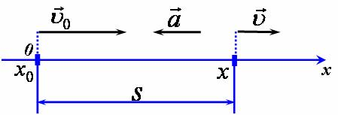  рис1  4) Спроектуємо зазначені вектори на вісь (рис 2).  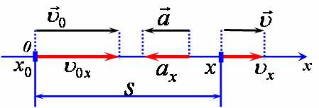  рис2
  Дано:
  =10 м/c
  =5 м/c
  =5 c
  s-?
5) Запишемо рівняння руху та швидкості для даного руху в проекціях на обрану вісь ОХ:
Рівняння руху в загальному вигляді:
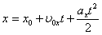
Визначимо, чому дорівнюють відповідні коефіцієнти в рівнянні для нашого конкретного випадку:
Підставимо відповідні значення в рівняння руху:
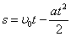(1)
Рівняння швидкості в загальному вигляді:
Визначимо, чому дорівнюють відповідні коефіцієнти в рівнянні для нашого випадку руху:
Підставимо відповідні значення в рівняння руху:
(2)
Отримали систему рівнянь з двома невідомими s та a:
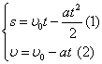
6) Розв'яжемо отриману систему рівнянь відносно шуканих невідомих:
З рівняння (2) знайдемо прискорення руху:
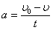(3)
Підставимо рівняння (3) в (1): 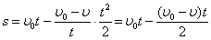

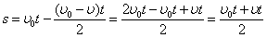
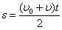 (4)
Виведемо розмірність:
$$S=\frac{м*с}{с}=с$$
Обчислення:
Підставимо в отриману кінцеву формулу значення:
$$S=\frac{\left(10+5\right)5}{2}=37,5м$$
Відповідь: Тіло пройшло шлях S=37,5м

Додаток 9 Фрагмент презентації
студентки – електрика Вдовіченко Насті

Додаток 10. Приклади застосування відео фрагментів на заняттях з фізики.
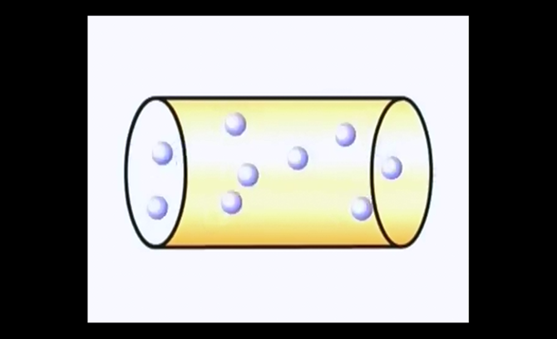
Електричні явища
Відеофрагмент можна використовувати при розгляданні законів постійного струму для закріплення навчального матеріалу
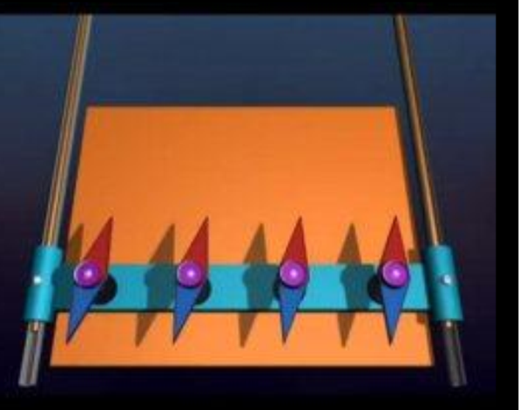
Електромагнітна індукція
Відеофрагмент можна використовувати при вивченні магнітного поля, електромагнітної індукції для закріплення навчального матеріалу
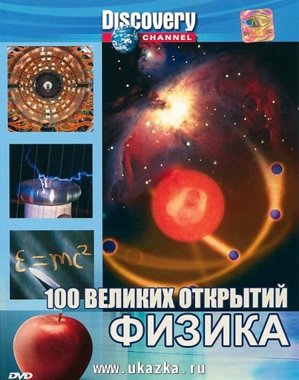
Історичну довідку з відкриття того чи іншого явища з демонстрацією експерименту доцільно використовувати при розгляданні нової теми.
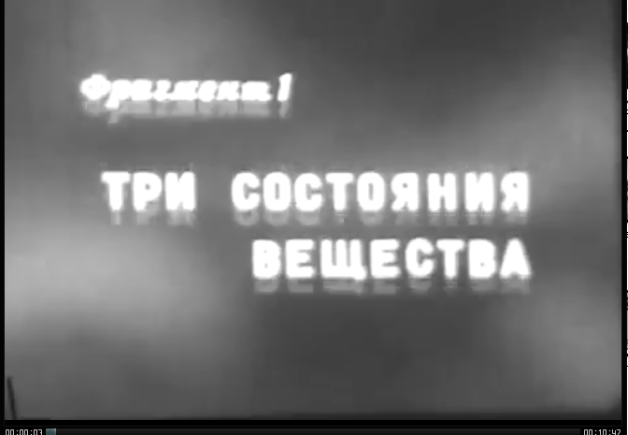
Цей відео фрагмент доцільно використовувати для студентів при повторенні знань шкільного курсу з молекулярної фізики.
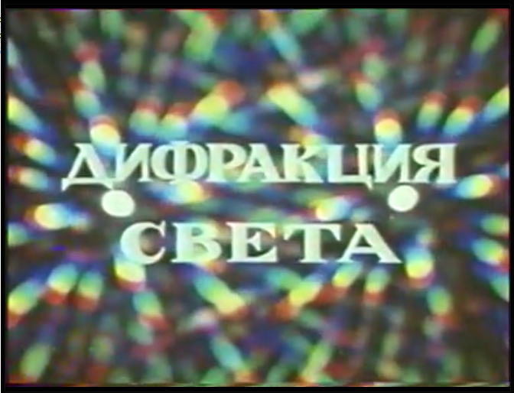 З цього відеофільму слід показати студентам спостереження дифракції світла та види і виготовлення дифракційних решіток.

Додаток 11. Фізичний диктант з теми: «Рівноприскорений рух»
для студентів академічного рівня.

- Який рух називається рівноприскореним?
- Накресліть графік залежності миттєвої швидкості від часу при рівноприскореному русі .
- Накресліть графік залежності прискорення від часу при рівноприскореному русі.
- Чим відрізняються графіки швидкостей рівноприскореного і прискореного руху?
- Запишіть три формули розрахунку пройденого шляху при рівноприскореному русі.
- υ=20 – 2 t ,напишіть вираз x(t), рух відбувається з початку координат.
- x=0,2 t² + 4 t +10 ,напишіть вираз υ (t).
- Який рух називається вільним падінням ?
- У чому схожість і відмінність вільного падіння від інших прискорених рухів ?
- Два тіла 1 кг та 3 кг вільно падають з однакової висоти . Яке впаде раніше ?

Додаток 12. Фрагмент презентації пошукової роботи студентів навчального проекту з фізики з теми «Лазерні технології в сучасному світі».

Додаток 13. Фрагмент презентації пошукової роботи студентів навчального проекту з фізики з теми «У чому сіль?»

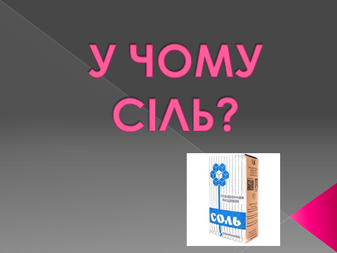

Додаток 14. План регіональної науково-теоретичної конференції з фізики «У світі сучасних технологій»

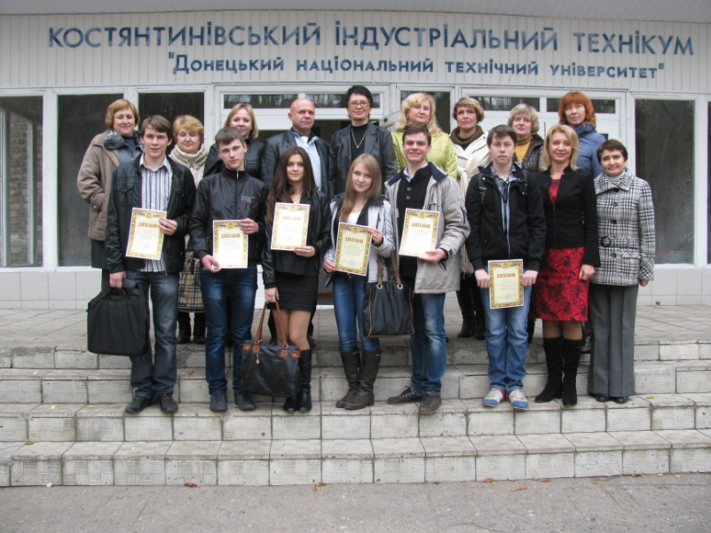
Учасники конференції
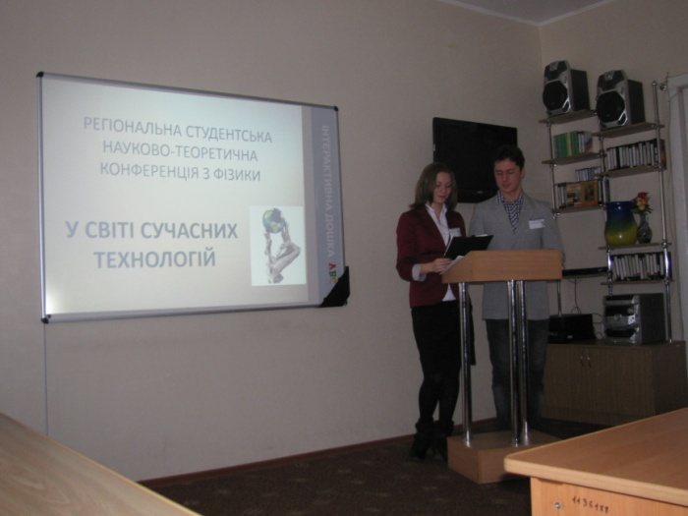
Ведучі конференції

